Contenido
1. OBJETIVO 2
2. PROCESO/ACTIVIDADES 3

OBJETIVO

Este manual tiene como objetivo implementar la configuración de cargos dentro de la organizacion

PROCESO/ACTIVIDADES

Descripción del cargo: Este Reporte genera una descripción del perfil del cargo, cuales son las competencias que tiene asociadas.
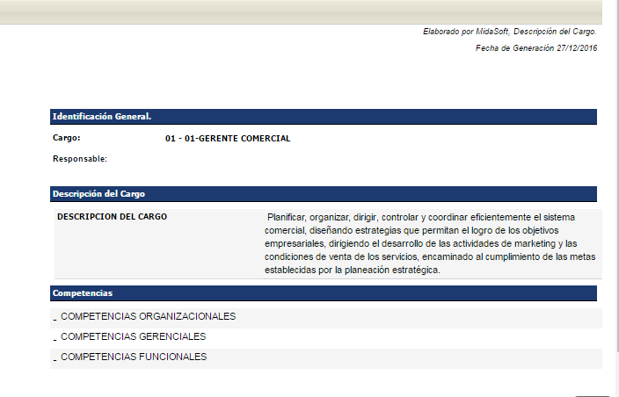
CARGOS: Este reporte genera código, descripción del carago, código de nivel y la descripción, La cedula del responsable y el nombre del responsable, Número de plazas y ocupadas.

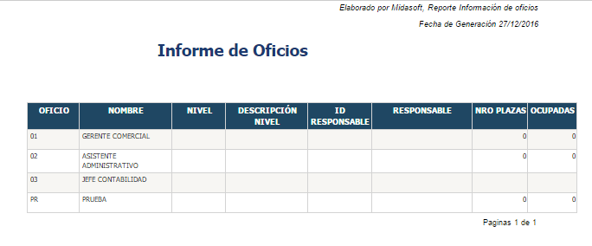

Información Detallada de Cargos: Este reporte cuenta con la opción de regenerar un oficio se puede visualizar la información por Requisitos, Responsabilidades, competencias y Jerarquía.
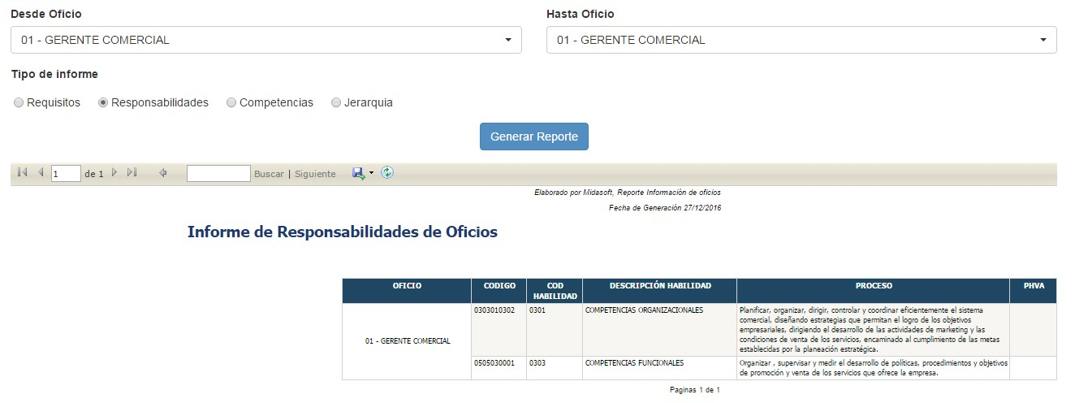

Búsqueda masiva perfiles Del Cargo: Este reporte cuenta con la opción de seleccionar un ítem de una lista desplegable que trae el sistema y en la opción descripción se inserta que es lo que el sistema buscar y generar el reporte.
